珍惜生命：让死神远离校园

策划人：刘国永（上海财经大学公共政策研究中心，教育学博士、应用经济学博士后）
主持人：宋 晔，河南师范大学教科院教授、教育学博士
成 员：欧占枝，河南师范大学附属小学校长
许志强，河南师范大学附属小学书记
李秀萍，河南师范大学附属小学大队辅导员
张振渊，河南师范大学教科院2004级学生
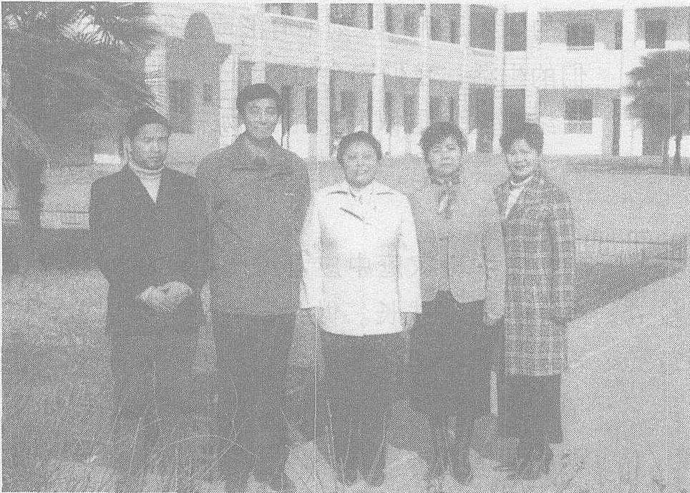
（左起：张振渊、许志强、欧占枝、李秀萍、宋晔）
宋晔：随着我国经济的发展，儿童青少年自杀率迅速增高，已成为一个突出的社会问题。今天，邀请诸位，就校园中儿童青少年轻生自杀这一沉重的话题展开多维度的解析。希望能够找出问题的缘由。并提出合理可行的建议。
欧占枝：我国儿童青少年自杀死亡率的增高，已备受世人的关注。据第二届中美精神病学术会议的一份资料显示，自杀已成为我国青少年死亡的第一位原因，而且低龄化严重。目前，有相当数量的儿童青少年生命意识淡漠，缺乏对生命应有的热爱、尊重与珍惜，甚至遇到一点挫折和打击就选择以终结生命作为处理问题的方式。例如：2001年11月，新疆石河子一中学的4名女生因期中考试成绩不佳而服毒自杀；2002年8月，遵义市的5位小学女生集体自杀，原因仅仅是一个小女孩生日时其父亲没有为她祝福，她到同学家倾诉时引起其它4名小女孩的共鸣，是一些小小的伤心往事让她们有“同是天涯沦落人”的感叹，于是5名小女孩选择了到“另一个世界”的生活。这些青少年只因为某件琐小之事而以命相搏，构成无数家庭的悲剧，难道不是在诉说我们社会的失范和教育的失职吗？
许志强：我们传统上认为自杀集中于男性、城市和中年人，而这些都可以从涂尔干的经典自杀理论中找到依据。因为这些人群更容易遭受社会失范的冲击，更大程度面临现代性所带来的异化、孤独、疏离群体等问题。可是我们的调查却表明：儿童青少年自杀死亡率男性显著高于女性，并且低龄化严重。显然，这是涂尔干的自杀理论所不能解释的，甚至也超出了他对现代性解读的范围。那么，是不是我们的儿童青少年自杀现象另有原因呢？我个人认为，除了他们自身有一定的心理障碍外，一个重要原因就是，学校和家庭长期以来缺乏对孩子进行生命教育与死亡教育。要知道，一个人最初接触死亡现象后产生的困惑和对死亡的错误理解，往往是导致自杀乃至犯罪的人生态度的深层契机。然而，我们的儿童却无法从学校教育的正规渠道得到有关死亡的知识。
张振渊：传统固然是儿童青少年轻生自杀的历史根源与现世情结，但是我以为这与现代异化的教育有着更为直接和深层的关系。我国现实的学校教育在关注“知识经济”、“技术创新”的同时也变得日趋功利和实用。唯科学主义教育观的日益凸显，无限放大了科学知识的“局限性”，无限突破了科学范围的“有限性”，从而导致了对人文价值的淡忘。忘记了人类的精神，脱离了它的生活世界之根，学生获得的只是有关人基本生存的形而下的“器”，而失掉的却是引领人走向精神超越和升华的形而上的“道”。教育也就沦落为纯粹的对知识的追求，对实用技术的向往，成了压抑学生个性、禁锢学生精神的一种训练。有教育的科学，而无教育的智慧，教育科学世界在自己的建构过程中，取代并遗忘了生活世界。当前，儿童青少年轻生和自杀的现象有增无减的一个重要原因就是内在的生命力没有相应地提高甚至有所削弱。在唯科学主义教育观观照下的教育，使儿童青少年迷失了自我，只学到了生命的科学而未能领悟生命的智慧。
李秀萍：我十分赞同你的观点。这也许与我们的传统有十分重大的关系。儒家强调现世生活，“不知生，焉知死”，重视此岸世界，“子不语怪力乱神”。死亡成为整个民族共同的禁忌。在这种乐观文化氛围中成长的儿童怎知死亡意味着什么？同时死亡的不可逆性也决定了死去的人不可能再来诉说死亡的真意。这就造成了儿童对死亡感到神秘，产生遐想。既然文明是演化的产物，那么传统就不可能凭空消失。禁忌一旦失去理性的束缚就会变成魔鬼引诱社会中的儿童走向漫漫的不归之路。当儿童与青少年不能从正规场景中体会死亡的含义时，他们就会以自身来满足他们那无止境的好奇了。
宋晔：诸位对儿童青少年轻生和自杀的原因剖析得十分深刻，但是还有两点我们似乎也不能把它们用括号括起来避而不谈。第一，青少年自身的心理特点；第二，教师在这个问题上应该如何“在场”。儿童的世界自有他自己的理解。我们认为的琐小之事在他看来就未必是小事。这与他们有限的生活经历很有关系。我个人认为心理承受能力与一个人的生活经历是成正比的，但我并不否一认非理性因素的瞬间爆发也是诱导心理崩溃的原因之一。教师在儿童青少年自杀中扮演了何种角色仍是我十分关心的问题，几乎每一个案例都在诉说着我们教师的失职或过于认真甚至已到了偏激的地步。我们在教育孩子们时，有没有考虑到孩子们的情感？这一点值得我们在座的每一位深思。
我想我们已经对儿童青少年自杀的原因作了大体上的总结。可不可以这样说：我们传统上对死亡的避讳，造成儿童青少年缺乏对死亡的正确理解；现代性对人的异化和社会与教育的失范是造成儿童青少年轻生自杀的深层原因；儿童自身的心理发展特点是其轻易选择死亡的重要原因；而教师的错误引导致使预防儿童自杀的最后防线彻底崩溃。只要原因找到，那么办法就应该从原因中生成。下面就请诸位谈谈在教育中我们具体应该做些什么和怎样做。
欧占枝：在对儿童青少年进行生命和死亡教育方面，西方发达国家比我们做得早。美国的儿童死亡教育把目标定位于帮助儿童应对生活中的死亡等不幸事件，珍惜生命，避免轻生和自杀。其内容与个体生命有十分密切的关系，主要涉及如何看待死亡现象、死亡的标准、死亡焦虑及恐惧的克服，如何对待亲属及周围人死亡，避免自杀等。其具体措施有：死亡教育教材的开发和相关教学资料的编撰；美国联邦政府教育部对儿童教育的具体实施也十分重视，要求将死亡教育的内容渗透到健康教育、社会研究、文学课程中。我认为，我国儿童青少年的死亡教育应作为生命教育、人生观、价值观教育的有机延伸，在教育过程中应重视让儿童青少年懂得生命的可贵，轻生或自杀不仅是对自我的不尊重，同时也会让父母痛心、朋友悲哀、社会惋惜。在具体的施教中要让孩子正确地认识死亡，教师要直面学生提出的有关死亡的话题，让他们在具体的虚设场景中深刻地体味死亡的种种滋味，并和家长一起帮助孩子走好人生之路。感悟生命是增强孩子去认识死亡、体味生活、培养其贵生恶死的意识，端正其生死观念的重要契机。我们以前的教育广为宣传小学生上山扑火献身或坚决与敌人作斗争的英雄事迹，其实是一种误导，只会造成孩子们内心对死亡的冲动与憧憬。我们的教育应该多一分理智少一点浮躁，多一分理性少一些冲动。
许志强：是的，由于传统惯性力量和研究的滞后以及其它条件的制约，我国短期内在校园广泛开展死亡教育还有一定困难。从这个意义上讲，应该提倡建构新的课程文化。它应关注生命教育，体验生命的深度和理想的高度。胡锦涛总书记在2005年“六一”儿童节上对全国少年儿童提出了“勤奋学习，快乐生活，全面发展”的殷切希望。我认为新的课程文化应该以“快乐生活”为核心。所谓“快乐生活”就是拒绝狭隘的功利主义，不使儿童青少年成为有智商但没有智慧、有知识但没有文化、有欲望但没有理想、有目的但没有坚强信念的人。要知道“成长比成绩重要，成人比成长重要”。同时我们还应挖掘我国传统文化中有关生命价值的优秀因素，使其在新的历史条件下继续发挥其应有的功能。我个人认为新课程文化既要具有时代性又要具有民族性，应正确对待知识、技能和智慧的关系。
张振渊：在预防儿童青少年自杀的问题上，学校不论是倡导生命教育、死亡教育还是建构新的课程文化都是行之有效的措施。我们也得承认仅仅有学校的教育是不完全的，教育毕竟不是万能的。我认为应该为孩子的成长构建一个和谐的外部环境，它不仅包括学校环境还应包括社会环境和家庭环境。
社会转型期的一个显著特点是人们对未来的迷茫和对现世的失望，原因无疑是社会的不确定性加强造成现实的贴现率迅速下降。在这样的社会中生活，人们在赚钱欲望的驱使下，不再谈论真理，而只关心价格；不再敬仰神圣与崇高，而乐于欣赏低俗甚至是恶俗；不再看重事实与真诚，而不惜为一夜暴富铤而走险。这样的社会环境只会使儿童青少年尚不成熟的心灵发酵深层的自卑和失落，从而把他们引向不归之路。但这不等于说我们面临这样的社会氛围便无所作为。我认为现代性的媒体是那样深刻地有形或无形地塑造着我们的生活，我们完全可以利用如电视、广播、网络甚至短信以及书报刊物来改良我们社会的现代性失范，从而让死亡远离我们社会的未来一代。
其次，家庭中应营造一个和谐的环境以利于儿童的成长。做父母的应该时刻注意自己的言行举止。要知道父母的一举一动对孩子的影响将是深远而长久的。夫妻的和睦是家庭和谐的关键，家庭和谐又是孩子成长的良田。
李秀萍：是的，只要我们的校园、家庭、社会携起手来，为孩子营造一个健康的成长环境，让死神远离校园将不仅仅是一个口号。作为我们关注儿童教育的人来讲，我希望这一天不久将到来。但有一点值得我们倍加注意：在孩子们的心目中，对死亡的彻底解读是否会引发他们在死亡神秘感缺失后将不再害怕甚至说将轻视死亡？我个人认为在校园中进行死亡教育应该是“随风潜入夜，润物细无声”的，正如“科学要为审美留下余地”的旷世呼唤一样，“死亡教育要为死亡保留尊严”。毕竟我们的理性是有限的，我们的认识也不可能把这个世界的一切神秘彻底探清，尤其是死亡！“to be or not to be”将永远是我们人类难以确切解答的一道难题，它不仅困扰着哈姆雷特那颗几近破碎的心，更将困扰着我们人类，直到永远。不要忘记我们的死亡教育、生命教育是在批判唯科学主义教育的基础上建构的，我们不能再让它进入唯科学主义的泥淖，让它绕进这个不断轮回且永不得翻身的怪圈。
宋晔：今天诸位就儿童青少年轻生这一话题谈了很多。我想大家的心情和我一样，虽然沉重但没有失望，仍满怀信心。胡锌涛总书记对全国少年儿童指示的“勤奋学习、快乐生活、全面发展”的寄语，更多的是给我们教育工作者提出的要求。今天的谈活不禁使我忆起房龙的话：“As it was in the beginning—as it was now—and as someday（so we hope）is shall no longer be.”祝愿每个孩子都能快乐生活。

刘国永,宋晔,欧占枝等.珍惜生命:让死神远离校园[J].思想理论教育(全国中文核心期刊),2006(5):26-28.(CN31-1220/G4)

